Тест

«Флаги, эмблемы видов и родов войск Вооружённых Сил Российской Федерации»
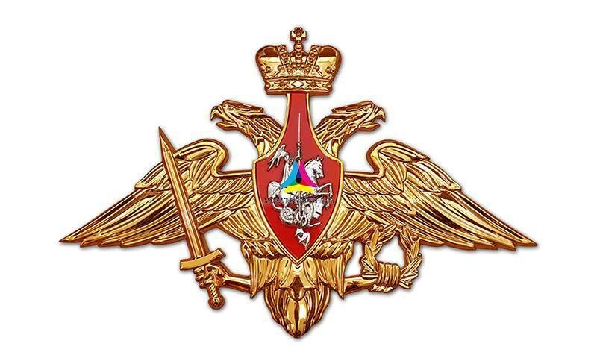

Задание 1
Установите соответствие флага виду и роду войск
1 | 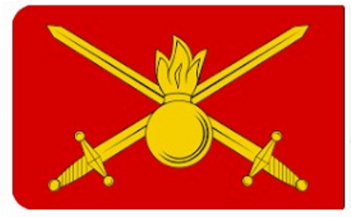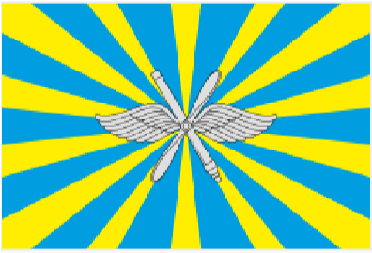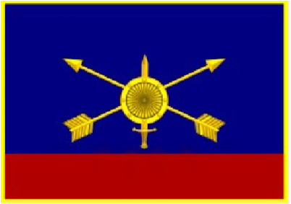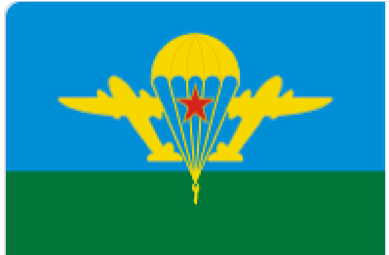 | В | Сухопутные войска
2 |  | А | Военно-воздушные силы РФ
3 |  | Е | Военно-Морской Флот
4 |  | Б
4 |  | Б | Ракетные войска стратегического назначения
5 |  | Г | Воздушно-десантные войска
6 |  | Д
6 |  | Д | Войска воздушно-космической обороны
Решение (вариант ответа):
- В, 2-А, 3-Е, 4-Б, 5-Г, 6-Д.

Задание 2
Определите эмблемы и даты профессиональных праздников, соответствующие видам и родам войск
Даты профессиональных праздников:
ᴑ последнее воскресенье июля ᴑ 1 августа ᴑ 1 октября ᴑ 17 декабря | ᴑ 2 февраля ᴑ 27 января ᴑ 1 марта ᴑ 3 сентября
ᴑ 2 августа Эмблемы:
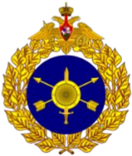 | 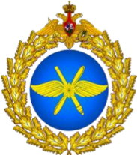 | 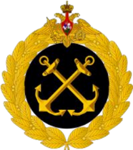 | 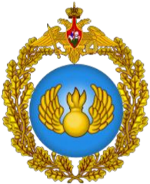 | 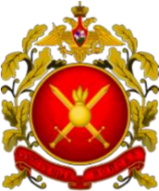 | 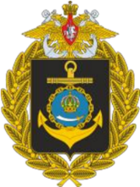
Ответ:
Виды/ рода войск | Даты профессиональных праздников | Эмблемы
Сухопутные войска | 1 октября | 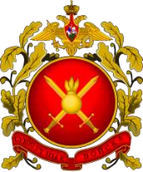
Воздушно-космические силы | 1 августа | 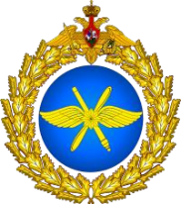
Военно-морской флот | последнее воскресенье июля | 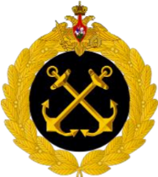
Ракетные войска стратегического назначения | 17 декабря | 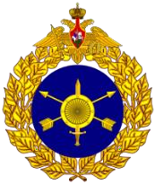
Воздушно-десантные войска | - августа | 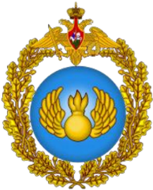

Задание 3
На рисунке изображена эмблема:
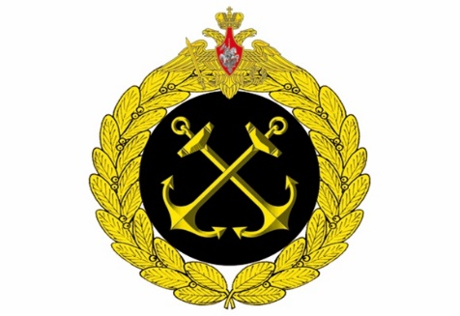
а) Воздушно-десантных войск б) Военно-морского флота в) Сухопутных войск г) Мотострелковых войск
Задание 4
Впишите в правых окошках названия формирований Вооружённых Сил Российской Федерации
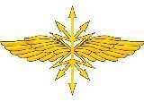 | Петличный знак войск связи ВС РФ
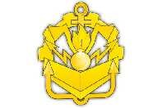 | Петличный знак инженерных войск ВС РФ
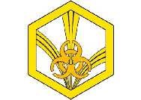 | Петличный знак войск радиационной, химической и биологической защиты ВС РФ
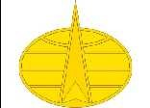 | Петличный знак войск воздушно-космической обороны ВС РФ
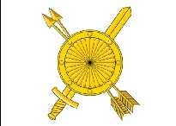 | Петличный знак ракетных войск  стратегического назначения ВС РФ
 | Петличный знак топографической службы МО РФ
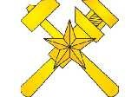

Задание 5
На рисунке изображена эмблема:
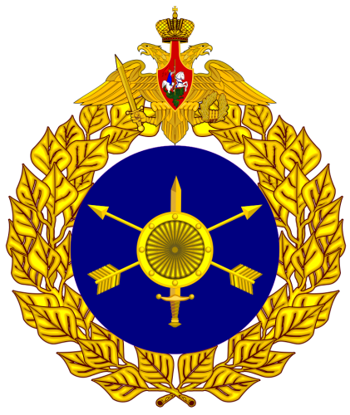
а) Воздушно-десантных войск б) Ракетных войск стратегического назначения в) Сухопутных войск г) Мотострелковых войск

Задание 6
На рисунке изображена эмблема:

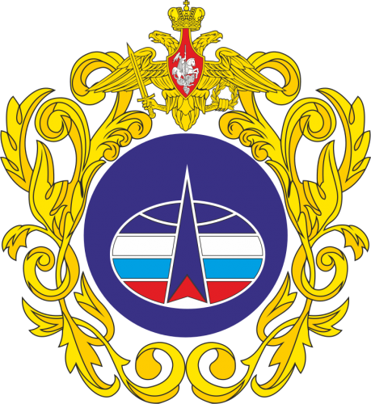

а) Воздушно-десантных войск б) Ракетных войск стратегического назначения в) Сухопутных войск г) Войск воздушно-космической обороны

Задание 7
Определите, какая эмблема обозначает Воздушно-десантные войска

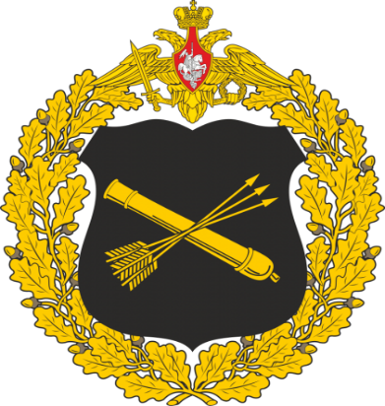

1
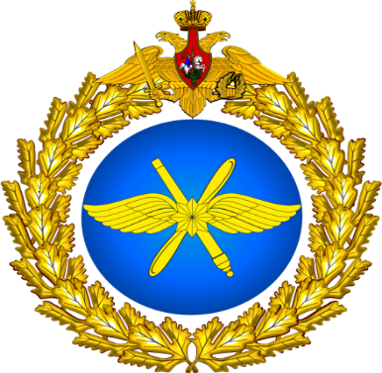

2
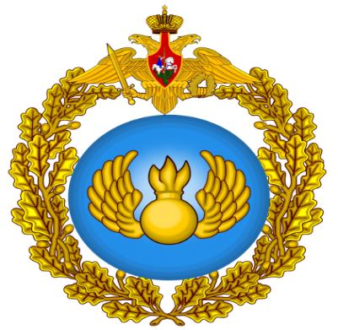

3

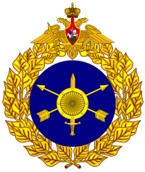 4
Ответ: Эмблема 3

Эмблемы видов, родов Вооружённых Сил

Эмблемы Сухопутных войск
Формирование | Большая | Средняя | Малая
Сухопутные войска | 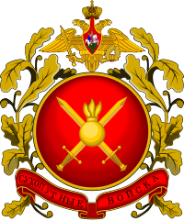 |  | 
Рода войск
Войска ПВО СВ | 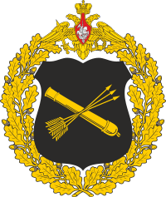 | 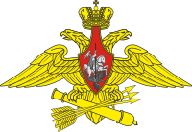 | 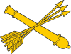
Ракетные войска и артиллерия | 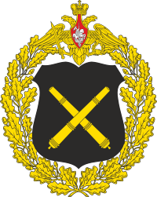 | 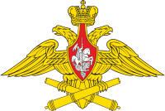 | 

Эмблемы Воздушно-космических сил
Формирование | Большая | Средняя | Малая
Воздушно-космические силы | 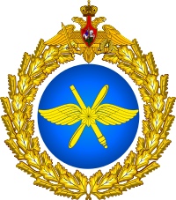 | 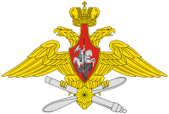 | 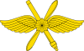
Рода войск
Войска воздушно-космической обороны | 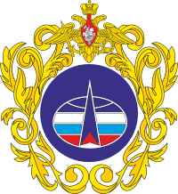 | 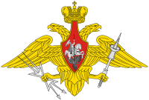 | 

Эмблемы Военно-Морского Флота
Военно-Морской Флот | 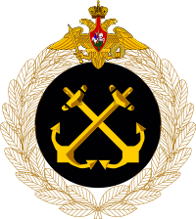  Большая эмблема |  | Средняя эмблема |   Малая эмблема
Флоты
Балтийский флот | 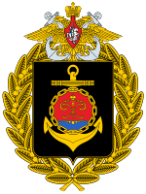 |  | Северный флот | 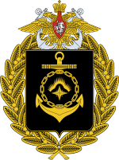
Тихоокеанский флот | 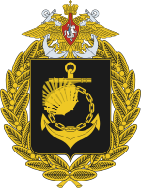 |  | Черноморский флот | 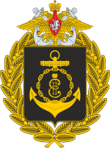
Каспийская флотилия | 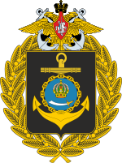
Рода сил
Морская пехота |  |  | Береговые войска
Морская авиация | 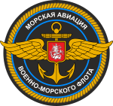 |  | Гидрографическая служба

Эмблемы отдельных родов войск
Формирование | Большая | Средняя | Малая
Ракетные войска стратегического назначения
Воздушно-десантные войска | 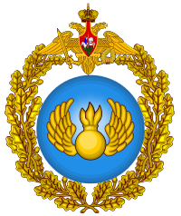

Список флагов Вооружённых сил России

Флаги видов Вооружённых Сил
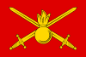 | 27.05.2004^{[8]} | Флаг Сухопутных войск | Полотнище красного цвета. В центре полотнища — малая эмблема Сухопутных войск.
 | 01.08.2015^{[9]} | Флаг Воздушно-космических сил
 | 21.07.1992^{[10]},  29.12.2000^{[11]} | Военно-морской флаг | Полотнище белого цвета с двумя диагональными полосами синего цвета.
Флаги родов войск не входящих в виды Вооружённых Сил
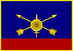 | 14.06.2004^{[12]} | Флаг Ракетных войск стратегического назначения | Полотнище тёмно-синего цвета с красной полосой внизу. В центре — щит и меч на перекрещённых стрелах.
 | 14.06.2004^{[13]} | Флаг Воздушно-десантных войск | Полотнище голубого цвета с зелёной полосой внизу. В центре — раскрытый парашют с фигурой десантника и двух самолётов с обеих сторон парашюта.
Флаги родов войск входящих в виды Вооружённых Сил
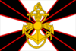 | 27.11.2020^{[5]} | Флаг морской пехоты Военно-Морского Флота | Четырёхконечный белый крест с расширяющимися концами и равноразделёнными между концами креста чёрными лучами с тремя красными полосами (двумя по краям и одной посередине). В центре — золотистое изображение трёхпламенной гренады на якоре, обвитым канатом.
Флаги войск, не входящих в виды и рода войск
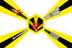 | 21.04.2005^{[14]} | Флаг войск радиационной, химической и биологической защиты
 | 29.04.2005^{[15]} | Флаг разведывательных соединений и воинских частей
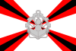 | 30.04.2005^{[16]} | Флаг инженерных войск | Четырёхконечный белый крест с расширяющимися концами и с равноразделёнными между концами креста красно-чёрно-красными углами. В центре — изображение серебряных отвала путепрокладчика, якоря, пылающей гренады с молниями и перекрещённых топоров, обрамлённых сверху зубчатым колесом.
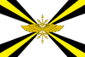 | 15.06.2007^{[17]} | Флаг войск связи | Четырёхконечный белый крест с расширяющимися концами и с равноразделёнными между концами креста чёрно-жёлто-чёрными углами. В центре — изображение золотой молнии (три вверх и три вниз), наложенные поверх распростёртых крыльев.
 | 14.02.2006^{[18]},  23.12.2013^{[19]} | Флаг соединений и воинских частей ядерного обеспечения
 | 08.12.2006^{[20]} | Флаг ракетных войск и артиллерии | Четырёхконечный белый крест с расширяющимися концами и с равноразделёнными между концами креста чёрно-красно-чёрными лучами. В центре — изображение двух золотых диагонально перекрещённых стволов орудий.
 | 28.04.2007^{[21]} | Флаг соединений и воинских частей радиоэлектронной борьбы | Четырёхконечный белый крест с расширяющимися концами и с равноразделёнными между концами креста сине-чёрно-синими углами. В центре эмблема войск радиоэлектронной борьбы ВС РФ.
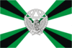 | 14.08.2007^{[22]}—27.01.2009^{[3]},  17.06.2013^{[23]} | Флаг Железнодорожных войск
 | 21.05.2007^{[24]} | Флаг войсковой противовоздушной обороны
 | 07.05.2014^{[25]} | Флаг органов военного управления, соединений, воинских частей и организаций Материально-технического обеспечения Вооружённых Сил Российской Федерации

